Sziasztok

Kezdjük azzal, hogy egy kis segítséged adok a mondatok szerkesztéséhez, remélem így már jobban megértitek az állító (+), tagadó (-) és kérdő (?) mondatok szerkezetét. Ezek után megoldunk 3 feladatot, amelyekre, ha odafigyeltek megértitek majd mégjobban a szerkezetet.
Ha valahol ilyen szöveget láttok azok az én hozzászólásaim a feladat egyes részeihez.- Nem kell leírni csak elolvasni.
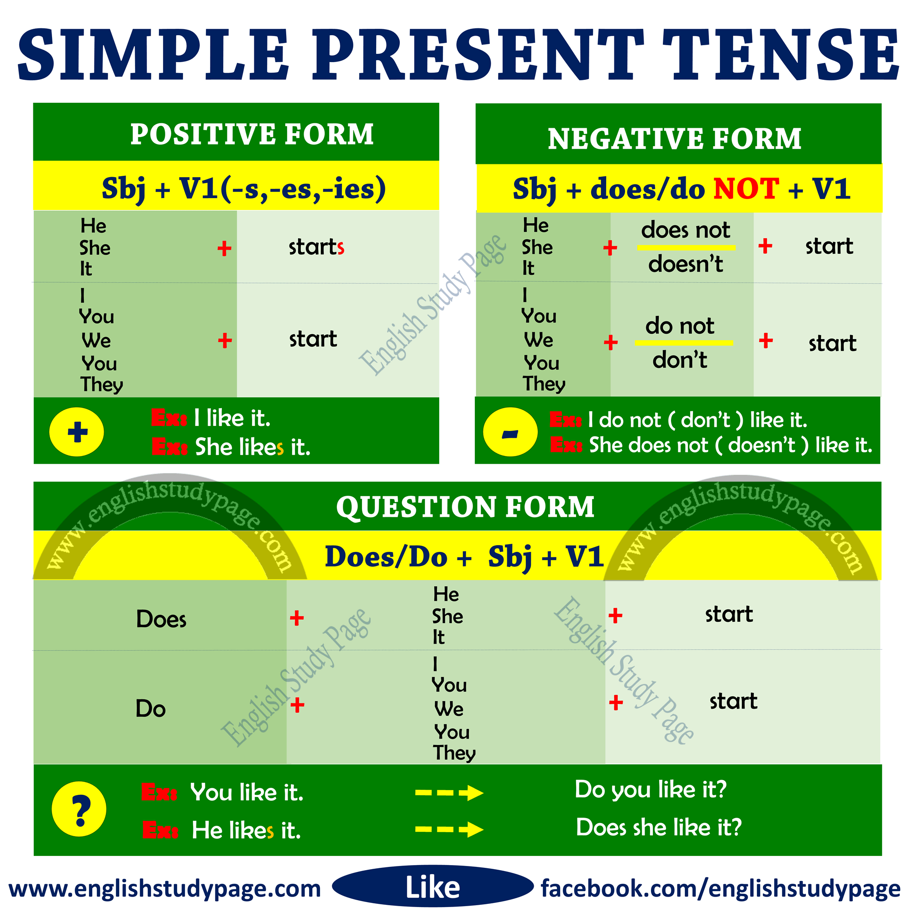
Egyszerű jelen ÁLLÍTÓ (+) mondatokban az ALANY van elől utána jön az IGE majd a mondat MARADÉK része.

TAGADÓ(-) mondatban először az ALANY jön, majd a SEGÉDIGE- negatív alakban (don’t / doesn’t) aztán az IGE – ami alap helyzetben van (HE/SHE/IT ragok nélkül) végül pedig a mondat MARADÉK része.

KÉRDŐ (?) mondatban először van a segédige – pozitív alakban (Do, Does) ezt követi az ALANY, utána jön az IGE - alap helyzetben, majd a mondat MARADÉK része.

Eljött a gyakorlás ideje.
1.Feladat: Töltsétek ki a kihagyott helyet Do vagy Does kérdőszóval
1. _____ you go to school?
2. _____ Polly study well? Polly egy női név, ezért figyeljünk hogy she-ként tegyünk elé kérdőszót.
3. _____ Sam help you with physics? Sam egy férfi név (he)
4. _____ they take part in the competition?
5. _____ you clean your room every say?
6. _____ Alice live in Brighton? Alice egy női név
7. _____ Ben go in for football? Ben egy férfi név a Benjamin rövidítése
8. _____ you watch Olympic Games competitions?
9. _____ Tom drive his car well? Tom a Thomas rövidítése
10. _____ they prefer riding their bikes?
11. _____ your parents allow you to play tennis?
12. _____ she get up early every day?
13._____ you like rainy weather?
14. _____ Tim like to go to the theatre? Tim a Timothy férfi név rövidítése

2. Feladat Töltsétek ki a kihagyott helyet don’t vagy doesn’t negatív segédigével
1. I _____ like to play basketball.
2. Sam _____ dive very well. Sam lehet egy férfi vagy egy női név rövidítése is (he/she)
3. They _____ break the window at school.
4. You _____ know how to use this device.
5. He _____ help me to solve this problem.
6. We _____ sleep at the lectures.
7. I _____ like to swim in the pool.
8. Liz _____ play computer games. Liz az Elizabeth női név rövdiítése (she)
9. They _____ go to the disco club on weekdays.
10. She _____ cook dinner, she cooks breakfast.
11. We _____ train at the stadium.
12. Ben _____ play chess, he plays football. Ismét figyeljünk a névre
13. You _____ speak English correctly.
14. He _____ lose his things, he is very neat.

3. Feladat Töltsétek ki a kihagyott helyet Do/Does vagy don’t/doesn’t segédigével.
1)My mother __________ go to work – she is a housewife.
2) ______ you play tennis after school twice a week?
3) Jack _____________ speak German well.
4) ___________ your younger brother read a lot?
5) _____________ Susie have a bicycle?
6) My best friend _______________ have any pets.
7) ___________ you read newspapers? – No, I _________.
8) Our parrot ___________ talk. Our parrot az egy állat az állatok azok It-hez tartoznak.
9) __________ you like hand-made clothes?

A válaszokat az timeanzsszombathyho@gmail.com – email címemre küldhetitek el. Ha lenne valami kérdésetek azt szintén erre az email címemre megírhatjátok.

